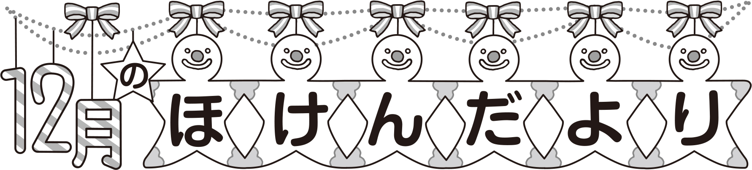
２０２２
大阪府立
生野工業高等学校
保健室

２０２２年、あなたにとって、どんな年でしたか？今年は何度も新型コロナウイルスの流行の波がやってきて
大変でしたね。今年、統計的には生野工業高校の生徒の約３分の１が１度はコロナに感染したことになります。
今年のニュースを振り返ると・・・ロシアのウクライナ侵攻に始まり、安倍元首相の殺害と国葬の賛否。エリザ
ベス女王の逝去。記録的な円安。韓国での雑踏事故。暗いニュースも多かった中、北京冬季オリンピックではメダル最多、オリックス２６年ぶりの日本シリーズ優勝、昨年度に続く大谷翔平選手の活躍が明るい気持ちにさせてくれましたね。来年はいい年になるかな？知らんけど（笑）

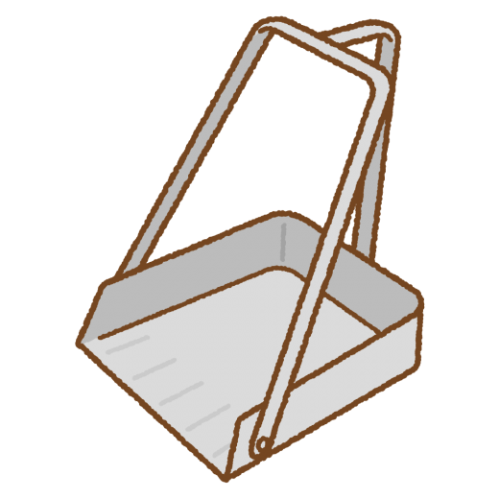

今年、健康教育課では、これから社会人として職業人として飛び立っていく皆さんに向けて「清掃・整理整頓」の大切さについて再度考えてほしいと思い、取り組みました。１０月には健康教育課の職員で一生懸命作成したスライドを野田先生の講演と共に見てもらいました。「清掃・整理整頓」が少しでもできれば、時間短縮・効率アップにつながり、生産性があがる。ひいては、豊かな暮らしにつながることまで、見通してもらえたでしょうか？
先日開催された第１０５回の学校保健委員会では、保健委員が校長先生をはじめとして、校医さんやPTAの方々、教職員の前で、今年度の保健委員の取り組みについて発表しました。掃除や整理整頓の大切さをお伝えできたと思います。先生やPTAの方から普段の保健委員の地道な活動や発表について、ねぎらいやお褒めの言葉がありました。
学校保健委員会に参加してくれた保健委員さん、保護者の方、先生方の感想を一部（抜粋）紹介します！

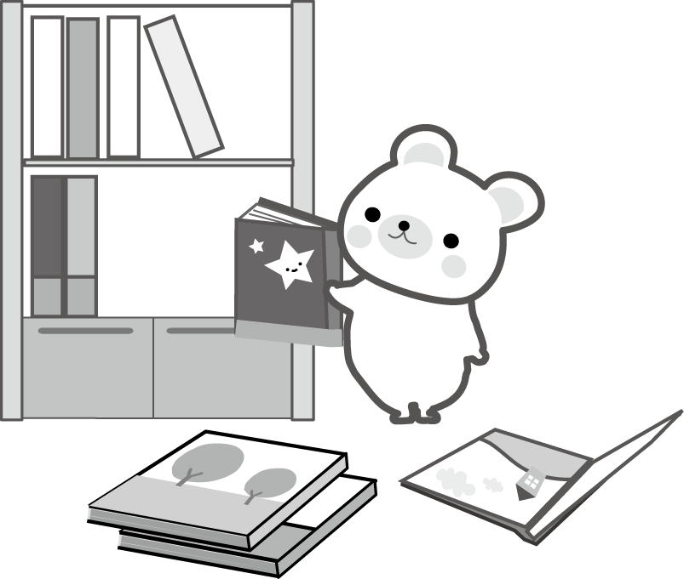
・自分は昔から整理やかたづけることが好きで、将来的に子どもの部屋のかたづけとかをしようと思っていたのですが、
子どもが自らしないといけないと知って、考えが変わったので良かったです。
・子ども達と片づけを楽しみながらできれば良いなあと思いました。
・必要性を認めた時には（例えば友達が来る）片づけもしているので、今のままで良いのかなと感じました。
・整理とは必要なモノを選ぶと教えていただきました。子どものうちからできるように助言していきたいです。
・あらためて家族とどうしようかと考える機会がもてました。自分のためじゃなくて、家族・子どものために片付けをすることが大切なので、考えていきたいと思います。
・テーマは片付けでしたが、教育も考え方や構図は同じだと思いました。生徒に対して自分（大人）本位で教育しているのではないかと改めて考えさせられました。
・人生に必要なモノを選び、日々、今日、必要なモノを厳選し、“明日”よりやって行こうと思いました。いっぺんに片付けすると大変ですが、少しずつ本当に大切なモノを感じて片付けする事が大事だと感じました。

健康教育課（数学科）野田 千賀子

まもなく2022年も終わりますね。今年はどんな年でしたか？
来年がより充実した1年となるために、冬休みは振り返りの時間を作ってくださいね。
頑張った自分は自身でねぎらってくださいね。
そして一番寒い季節を迎えます。新型コロナ、インフルエンザの同時流行も懸念されています。
健康管理もしっかりお願いします。

